LẬP TRÌNH NÂNG CAO

Cấu trúc và đề thi cuối kỳ mẫu

Phần 1: Trắc nghiệm (24 câu – 2 điểm)

Phần 2: Lập trình (4 câu – 8 điểm)

Phần 1. Trắc nghiệm

**Câu 1.** Biến cục bộ (*local variable*) được khai báo ở đâu?

A) Bên ngoài tất cả các hàm  
B) Bên trong một hàm hoặc một khối lệnh  
C) Trong phần đầu của chương trình  
D) Trong tệp tiêu đề (header file)

**Câu 2.** Trong lệnh switch, từ khóa nào được sử dụng để kết thúc một trường hợp (case) và ngăn không cho tiếp tục kiểm tra các trường hợp tiếp theo?

A) end  
B) break  
C) stop  
D) exit

**Câu 3.** Từ khóa const có thể được sử dụng với tham chiếu để làm gì?

A) Ngăn không cho hàm thay đổi giá trị của tham số

B) Cho phép hàm thay đổi giá trị của tham số

C) Ngăn không cho hàm truy cập giá trị của tham số

D) Buộc hàm phải thay đổi giá trị của tham số

**Câu 4.** Hàm đệ quy có nhược điểm gì so với việc sử dụng vòng lặp trong lập trình?

A) Tốn nhiều bộ nhớ hơn  
B) Chậm hơn trong việc thực thi  
C) Không thể thực hiện được mọi tác vụ  
D) Dễ gây ra tràn ngăn xếp (stack overflow) nếu không được quản lý đúng

**Câu 5.** Làm thế nào để truy cập vào phần tử ở dòng thứ 3 và cột thứ 2 của mảng hai chiều array trong C++?

A) array[2, 1]

B) array[3][2]

C) array[2][3]

D) array[3, 2]

**Câu 6.** Xâu ký tự trong C++ là gì?

A) Một biến có thể lưu trữ nhiều giá trị cùng một lúc  
B) Một tập hợp các biến có cùng kiểu dữ liệu  
C) Một dãy các ký tự kết thúc bằng ký tự null  
D) Một loại dữ liệu chỉ lưu trữ số nguyên

**Câu 7.** Hàm cin.getline() có thể được sử dụng để đọc vào một đối tượng nào sau đây?

A) Chuỗi ký tự

B) Số nguyên

C) Số thực

D) Ký tự đơn

**Câu 8.** Điều kiện dừng của thuật toán tìm kiếm nhị phân là gì?

A) Khi giá trị cần tìm được tìm thấy  
B) Khi lowlớn hơnhigh  
C) Khi mảng rỗng  
D) Cả A và B đều đúng

**Câu 9.** Trong C++, các thành viên của một lớp mặc định có phạm vi truy cập là gì?

A) public  
B) private  
C) protected  
D) Không có phạm vi mặc định

**Câu 10.** Con trỏ NULL trong C++ có ý nghĩa gì?

A) Con trỏ không trỏ tới bất kỳ biến hay vùng nhớ nào  
B) Con trỏ trỏ tới biến có giá trị 0  
C) Con trỏ trỏ tới biến NULL  
D) Con trỏ trỏ tới địa chỉ bộ nhớ đầu tiên

**Câu 11.** Ôn tập lần bước trong bộ nhớ

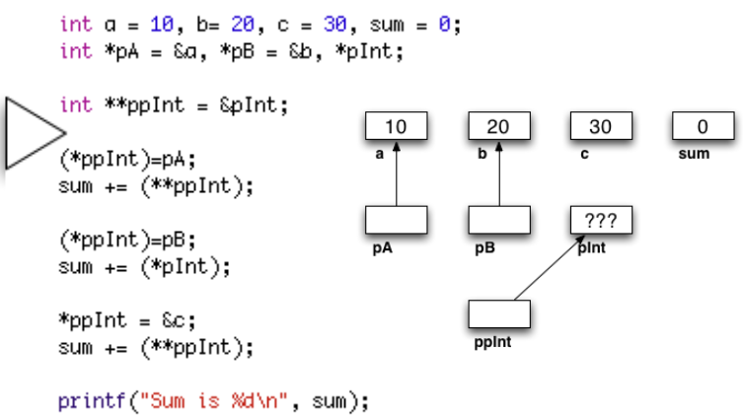

Giá trị của sum sau khi thực hiện đoạn code trên?

A) 10  
B) 30  
C) 50  
D) 60

**Câu 12.** Cho đoạn lệnh:

**int a[3]={2, 3}; int* p=a; int** pp=&p;**

Biết địa chỉ của a, p, pp lần lượt là 0x100, 0x110, 0x114.

Hãy cho biết giá trị của p, &p,*pp,

Phần 2. Lập trình

Câu 1: Mảng

Lập trình trên mảng 2 chiều

Câu 2: Hàm / Đệ quy

Ghi ra màn hình dãy số hoán vị, hãy số / chuỗi ký tự gồm K ký tự được cho từ dãy cho trước

Câu 3: Danh sách

Duyệt / thao tác trên danh sách

Câu 4: Cấu trúc/ Lớp

Cho trước cấu trúc, hãy hoàn thành các hàm prototype, constructor, print, các hàm tính toán.

**Câu 1 (2 điểm)**

Cho  danh sách K hình chữ nhật có ô trên trái là [xk, yk ] và kích thước là [wk, hk] được phủ lên lưới đã cho. Tìm trong danh sách các hình chữ nhật, hình chữ nhật có số thứ tự nhỏ nhất giao với nhiều hình chữ nhật khác nhất.

**Đầu vào:**

Dòng đầu chứa 1 số nguyên K

K dòng tiếp theo, mỗi dòng chứa 4 số nguyên xk, yk , wk, hk tương ứng lần lượt là ô trên trái và kích thước của hình chữ nhật

**Đầu ra:**

1 số nguyên duy nhất là số thứ tự hình chữ nhật trong danh sách K hình giao với nhiều hình chữ nhật khác nhất.

**Câu 2 (2 điểm).**

Cho danh sách gồm N chữ cái thường. In ra các bộ gồm đúng K chữ cái khác nhau theo thứ tự giảm dần, nếu lớn hơn 100 bộ thì in ra 100 bộ đầu tiên.

**Đầu vào:**

Dòng đầu chứa 2 số nguyên: N, K

Dòng thứ 2 chứa N chữ cái.

**Đầu ra:**

Các bộ gồm K chữ cái theo thứ tự tăng dần.

**Câu 3 (2 điểm).**

Cho một struct Node biểu diễn một 𝑛𝑜𝑑𝑒 của 1 danh sách liên kết đơn như dưới đây, với head là con trỏ tới nút đầu tiên, tail là con trỏ tới nút cuối cùng, cả hai đều nhận giá trị null nếu danh sách rỗng:

struct Node {

     Node* next;

     int data;

};

struct LinkedList {

     Node *head, *tail;  
     LinkedList* createEvenList();

}

Viết một hàm thành viên **LinkedList* createOddList()**với nhiệm vụ tạo một danh sách mới với nội dung lần lượt là các nút có thứ tự lẻ ( thứ 1, thứ 3, thứ 5…) của danh sách gốc **Hàm sau đó trả về địa chỉ của danh sách mới**, trong khi không được thay đổi dữ liệu của danh sách gốc.

LinkedList* LinkedList::createOddList() {.....} ;

**Câu 4 (2 điểm).**

Sinh viên thực hiện các yêu cầu sau:

Định nghĩa cấu trúc hình chữ nhật screen gồm có:

* Độ dài hai cạnh witdh, height kiểu biến nguyên.
* Vị trí trái trên mặc định sX và sY là (0,0).
* Hàm khởi tạo mặc định (gán hai cạnh bằng 0), và hàm khởi tạo nhận vào độ dài 2 cạnh.
* Hàm khởi tạo nhận giá trị vị trí trái trên và độ dài 2 cạnh (sX, sY, width, height).